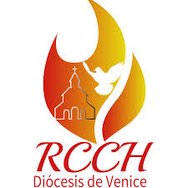

CALENDARIO DE ACTIVIDADES 2026

RENOVACIÓN CARISMÁTICA CATÓLICA HISPANA

1.CONGRESO CARISMÁTICO CATÓLICO
(14 de noviembre, 2026)
Toda la comunidad participa.

2. ENCUENTRO DE SERVIDORES
(11 de abril, 2026)
Todos los servidores de los grupos de oración participan.

3. REUNIÓN DE LÍDERES
(Julio 2026)
Para los coordinadores o el Equipo Timón

4. VIGILIA DE PENTECOSTÉS
(Sábado antes de Pentecostés)
Todos participan.

5. SANTO ROSARIO
(Todos los miércoles a las 19:00 hrs)
(Reunión virtual)
Todos los grupos de oración de la diócesis.

6. REUNIÓN MENSUAL DIOCESANA
(Segundo sábado de cada mes)
Excepto en julio.

7. SEMINARIOS DE VIDA EN EL ESPÍRITU
(Evento anual)

